TẠP CHÍ CÔNG THƯƠNG

27/04/2016 lúc 15:33 (GMT)

**Tổng Giám đốc Nguyễn Đoàn Thăng: Vị thủ lĩnh anh hùng trong trái tim người lao động Rạng Đông**

**TCCTẤp ủ mãi dự định viết bài về ông - người thuyền trưởng đầy bản lĩnh, linh hồn của Công ty CP Bóng đèn phích nước Rạng Đông, nhưng mãi đến bây giờ tôi mới có thể ngồi chắp bút, từ những mẩu chuyện ngưỡ**

Viết về ông rất khó, bởi trong mọi cuộc trò chuyện, ông không bao giờ nói về bản thân. Ông có thể dành hàng giờ để nói về Công ty, những kế hoạch, dự định đang thành hình, những thành công và con đường khó khăn, gập ghềnh trước mắt. Dường như đó là một dòng chảy vô tận, tràn đầy năng lượng mà ông là người đã khơi thông và truyền lửa để con thuyền Rạng Đông thực sự xứng danh “Rạng Đông anh hùng và có Bác Hồ”.

Nhìn ông nhanh nhẹn, ngày ngày vẫn đi lại thoăn thoắt giữa các phân xưởng, phòng ban để gặp gỡ anh em, nắm bắt tình hình hoạt động của Công ty, ít ai nghĩ ông đã ở vào cái tuổi “xưa nay hiếm”. Vóc người cao to, khuôn mặt khắc khổ, nhưng vô cùng đôn hậu, ấm ấp và rất chân tình là những nét phác thảo chính về ông. Là thủ lĩnh của hàng nghìn lao động, ông quyết đoán, nhưng cũng vô cùng tình cảm, có thể khóc ngon lành khi ôn lại với mấy ông bạn về hưu về thời kỳ khó khăn nhất của Rạng Đông, hay rưng rưng vì một bài viết hiểu được những điều ông đã làm.

Với thâm niên hơn nửa thế kỷ làm việc tại Rạng Đông, trong đó có gần 30 năm trên cương vị Tổng giám đốc, ông đã dành cả cuộc đời mình để phát triển Rạng Đông từ con số 0 trở thành thương hiệu hàng đầu trong lĩnh vực phích nước và chiếu sáng Việt Nam, doanh thu tăng trưởng liên tục trong 26 năm, cuộc sống của gần 3.000 lao động trong Công ty luôn ổn định, ấm no.

Không lùi bước trước thử thách

Sinh ra và lớn lên trong một gia đình viên chức nghèo đông anh chị em, tốt nghiệp Trường Đại học Bách khoa Hà Nội, chàng kỹ sư điện Nguyễn Đoàn Thăng đã xách ba lô về nhận công tác tại Rạng Đông và gắn bó cho đến bây giờ. Kinh qua đủ các chức vụ từ Phó phòng, đến Trưởng phòng, Phó Giám đốc rồi chính thức làm quyền Giám đốc năm 1987, Nguyễn Đoàn Thăng đã dành toàn bộ thời gian của cuộc đời mình, tận tâm, tận lực vì một Rạng Đông danh tiếng ngày hôm nay.

Từ hồi trẻ, ông đã là một người rất quyết đoán và mạnh mẽ, đã làm là làm bằng được, với một ý chí sắt đá và đặc biệt, càng khó khăn thử thách, ông càng vững vàng và bản lĩnh để thoát hiểm. Năm 1987, Công ty (lúc đó là Nhà máy Bóng đèn phích nước Rạng Đông) đứng bên bờ vực  phá sản. Toàn Nhà máy với trên 1.600 con người đã phải đóng cửa liền 6 tháng, nợ nần chồng chất. Sau 2 lần bổ nhiệm giám đốc mới đều không thay đổi được cục diện, bất đắc dĩ, Nguyễn Đoàn Thăng mới được bổ nhiệm quyền Giám đốc. Nhận nhiệm vụ khó như “hái sao trên trời, tìm kim đáy bể”, nhưng việc đầu tiên ông nghĩ đến là, nếu mình không nhận thì ai nhận, ai có thể cứu được 1.600 con người, đồng nghĩa với 1.600 gia đình khỏi cảnh đói kém. Nhà máy thì cũ nát, lạc hậu, con người thì quá cồng kềnh, tư duy bao cấp đã hằn in bao nhiêu năm trong từng con người trì trệ, phải làm sao để vực dậy?!. Đã bao đêm ông gần như thức trắng với chiếc gạt tàn, châm thuốc rít hết điếu này đến điếu khác, nát óc tìm phương thức để vực dậy một nhà máy đã từng là niềm tự hào của thời kỳ đầu xây dựng chủ nghĩa xã hội của miền Bắc.

Kỹ sư Nguyễn Đăng Toàn - Ban Quản lý chất lượng Xưởng Led - Điện tử nhớ lại, có những hôm ông Thăng đi xuống các phân xưởng sản xuất, nhìn những cỗ máy tiền tỉ nằm im phăng phắc, ông đứng lặng hồi lâu, khuôn mặt trầm ngâm, cơ thể như chết lặng. Tuy không nói ra, nhưng nỗi đau của ông thì ai cũng thấy. Một cái “ghế nóng” không ai muốn nhận, nhưng ông đã ngồi vào, thì nhất định không thể để cán bộ, công nhân viên của mình phải đói. Ông bảo “người lao động còn có gia đình, họ đói, vợ con họ đói, mình làm lãnh đạo như vậy là có tội với họ”. Vậy là, trong 6 tháng ngừng việc, ông đã nghiền ngẫm lại những điều Bác Hồ đã dặn dò trong lần đầu tiên về thăm Nhà máy: “Đoàn kết là một trong những nhân tố quan trọng dẫn đến thắng lợi của Nhà máy. Đảng phải có trách nhiệm giữ vững khối đoàn kết đó”. Đó chính là ánh sáng cuối đường hầm tăm tối. Con đường phục hưng Rạng Đông đã thành hình với ánh sáng soi rọi từ những điều Bác Hồ đã răn dạy. Bài học về sự đoàn kết và phát huy nội lực đã xuyên suốt trong quá trình phát triển của Rạng Đông, từ thời bao cấp, đến thời kỳ đổi mới và hội nhập, và nó chưa bao giờ cũ.

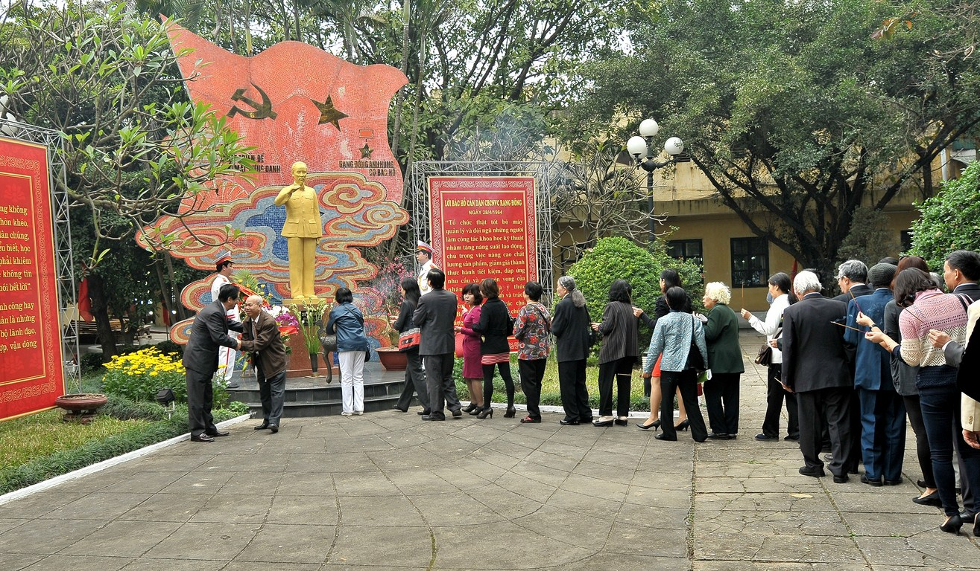Dâng hương tại Đài tưởng niệm Bác Hồ ngày lễ báo công hàng năm

Đối với Tổng Giám đốc Nguyễn Đoàn Thăng, đó là một giai đoạn thực sự khó khăn, vợ dại, con thơ, ngoài thời gian làm việc tại Nhà máy, ông cũng như bao người bình thường khác, phải vật lộn với cuộc mưu sinh. Ngày ngày, đi đưa những ổ cắm, bóng đèn đến các đại lý bán để phụ thêm tiền với vợ nuôi con. Dù vậy, người vợ hiền của ông không một lời kêu ca, oán thán, chấp nhận là hậu phương vững chắc để ông toàn tâm, toàn ý lo cho Rạng Đông. Ông tâm sự: “Thực sự, tôi biết ơn bà ấy, nếu không có bà ấy gánh vác mọi việc trong gia đình, thì tôi không thể thành công được như ngày hôm nay”. Vậy là ông quyết tâm, gia đình ông quyết tâm và hơn 1.600 con người Rạng Đông cùng quyết tâm đặt lòng tin vào ông. Họ đã không lầm. Cho đến bây giờ, họ đều đã và đang tự hào về quyết định đúng đắn của mình khi đặt lòng tin vào ông lúc đó.

Xác định, phải “đoàn kết và phát huy nội lực”, sau khi xốc lại đội ngũ, với những kế hoạch cụ thể và chi tiết, những bước tiến - lùi hợp lý trong kinh doanh, đặc biệt là sự điều hành, dẫn dắt chuẩn xác của vị thuyền trưởng tài ba, con thuyền Rạng Đông đã vượt qua sóng bão, dần lấy lại được phong độ. Nếu năm 1988 vẫn còn công nhân phải nghỉ 6 tháng, đến năm 1989, nghỉ luân phiên 3 tháng, thì đến năm 1990, Rạng Đông đã có đủ việc làm cho người lao động, dù năm đó vẫn còn lỗ 16 triệu đồng.

Mặc dù thời điểm đó đã có 700 con người phải rời khỏi Nhà máy, nhưng ông Thăng không vận dụng mệnh lệnh hành chính thông thường để quyết định, mà bằng chính tình cảm của mình để thuyết phục, để khích lệ những con người dũng cảm và vị tha - ai có con đường riêng để cứu mình sẽ nhường lại cho người khác cơ hội, để ra về trong tư thế ngẩng cao đầu. Hơn 900 người ở lại cũng vì thế mà suy nghĩ, làm thế nào để thể hiện lòng biết ơn “ăn một quả khế trả ba cục vàng” bằng cách bù đắp thêm cho người về, theo qui định chỉ được “một cục”, thì ở Rạng Đông được “ba cục”. Kết quả, 700 người ra về khi đó không một ai khiếu kiện và cho đến bây giờ, họ vẫn yêu quí ông như ngày nào. Trong bữa cơm tất niên của đại gia đình Rạng Đông vào cuối mỗi năm dường như là ngày hội của người cao tuổi, vì biết bao thế hệ đã về hưu, ông vẫn mời đến chung vui. Người ta đến để chứng kiến Rạng Đông ngày càng "thay da, đổi thịt", để thấy tình xưa nghĩa cũ vẫn không hề thay đổi, gặp nhau tay bắt mặt mừng... Thành công này là một bước ngoặt quan trọng với Rạng Đông, cũng là mở màn cho chuỗi thành tích mà Tổng Giám đốc Nguyễn Đoàn Thăng liên tục gặt hái trong 26 năm tiếp theo.

Khi tôi hỏi động lực nào đã tiếp thêm sức mạnh cho ông vượt qua được cơn bão này, ông trầm ngâm và nói giản dị: “Động lực của tôi lúc đó là hơn 1.600 con người và gia đình của họ đang bị đói, con cái họ sẽ không thể đi học nếu Nhà máy này ngừng hoạt động. Chỉ nghĩ đến điều đó, tôi lại có thêm năng lượng để gánh vác trọng trách”. Và ông đã thành công!

Điểm lại những giai đoạn khó khăn của Rạng Đông thì từ năm 1990 đến năm 2000, Công ty hầu như dành cho việc đầu tư xây dựng nhà máy. Đầu những năm 1990, Theo Nghị định thư ký giữa Chính phủ Việt Nam và Hungary, Rạng Đông được  viện trợ 1 dây chuyền đồng bộ sản xuất bóng đèn tròn. Công trình đang thực hiện dở dang thì khối Đông Âu tan rã, Nghị định thư bị hủy bỏ, Chính phủ Việt Nam phải rao bán dây chuyền để trả nợ. Đã có một công ty Anh tới mua lại toàn bộ công trình, dự kiến thành lập Công ty 100% vốn nước ngoài với tên First Lighting ngay bên cạnh Rạng Đông. Song, sau khi kiểm tra đống thiết bị thấy han rỉ, một số hư hỏng, tài liệu kỹ thuật sơ sài, họ đã hủy bỏ hợp đồng. Chính phủ đã đàm phán với phía Hungary cử người sang hướng dẫn lắp máy, đưa dây chuyền vào hoạt động, nhưng phía Hungary đòi chi phí phải trả cho chuyên gia tới 2 triệu USD, nên cuộc đàm phán không thành, dây chuyền tiếp tục bị đắp chiếu chờ thanh lý sắt vụn.

Sau đó, Bộ Công nghiệp nhẹ yêu cầu Rạng Đông nhận lại với cái giá hàng trăm tỉ đồng mà một hội đồng liên bộ đưa ra sau khi khảo sát, đánh giá. Nguyễn Đoàn Thăng thực sự lâm vào thế khó. Làm thế nào đây khi Công ty còn đang rất khó khăn lại phải gánh món nợ khổng lồ này. Nếu nhận thì được lòng cấp trên, nhưng món nợ ấy người lao động Rạng Đông làm đến bao giờ mới trả hết? Còn không nhận là làm trái lệnh trên, thì liệu ông có giữ được vị trí Tổng Giám đốc? Một lần nữa, ông đặt mọi thứ lên bàn cân, cùng tính toán xem mình được gì, Công ty được gì. Cuối cùng ông chấp nhận rủi ro về mình, quyết đấu đến cùng việc “cho không dây chuyền thì tôi sẽ cố gắng phục hồi, còn nếu bắt mua với giá hàng trăm tỉ đồng thì Nhà nước lấy lại mang đi bán cho ai thì bán”. Nhưng không phải ông nói liều, mà những lý lẽ ông đưa ra rất thuyết phục. Tức là dây chuyền lúc đó đã han rỉ, thêm nữa, khi mở kiện hàng mới biết, bạn chuyển cho ta dây chuyền cũ đã qua sử dụng chứ không phải mới tinh như cam kết. Công nghệ của dây chuyền cũng thuộc loại lạc hậu, vì sử dụng công nghệ khí hóa xăng trong khi thời điểm đó, sản xuất đèn tròn đã sử dụng loại nhiên liệu khác. Toàn bộ hồ sơ kỹ thuật, thiết kế, chuyển giao công nghệ đều không đầy đủ. Ròng rã mấy năm trời, một mặt ông kiên trì thuyết phục các cấp, các ngành chấp nhận để Rạng Đông khai thác dây chuyền mà không tính tiền. Một mặt, ông cùng anh em kỹ sư trong Công ty ngày đêm lăn lộn nghiên cứu, phục hồi và đưa vào vận hành thành công dây chuyền. Một lần nữa ông đã thắng. Kể lại những điều này, bà Ngô Ngọc Thanh - Chủ tịch Hội đồng Công ty vẫn còn rất xúc động, “nếu không có ông ấy kiên quyết đến cùng thì không biết đến bao giờ Rạng Đông mới trả hết nợ và khi cổ phần hóa, chắc chắn món nợ đó sẽ là một điểm trừ cực lớn...”.

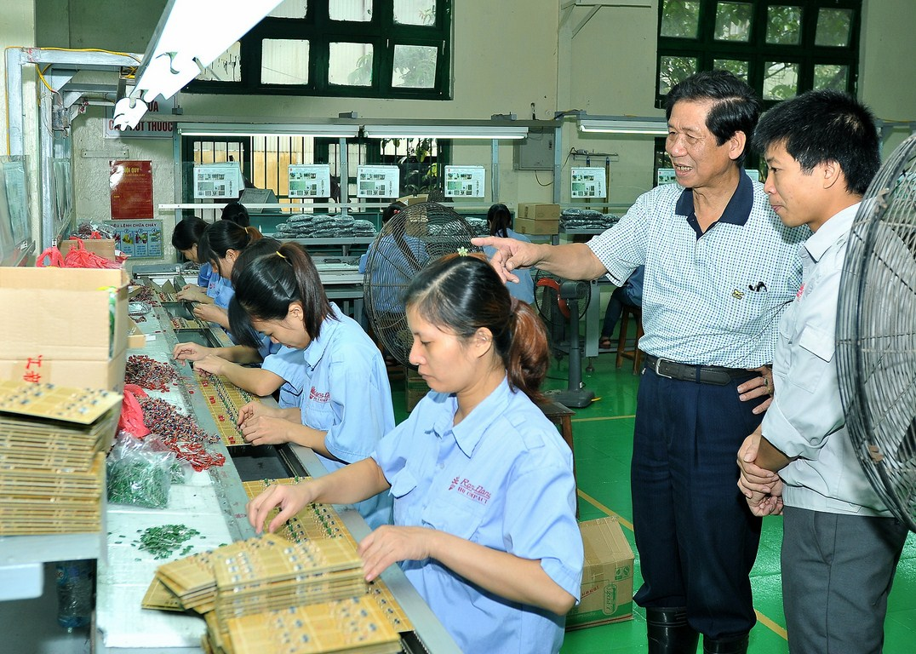                              Ông Thăng luôn sâu sát trong mọi hoạt động của Công ty

Trong những năm Rạng Đông bị cạnh tranh quyết liệt bởi hàng lậu Trung Quốc tràn vào, ông cùng anh em thị trường đích thân đi điều tra để lấy số liệu hàng lậu Trung Quốc vào Việt Nam qua cửa khẩu Tân Thanh - Lạng Sơn. Cả tuần liền thời tiết Lạng Sơn rét cắt da, cắt thịt, mưa phùn lâm thâm, mà cứ đêm xuống, ông cùng cố nhà báo Trường Phước của Đài Truyền hình Việt Nam cùng các anh em của phòng Thị trường lại phục ở biên giới, ghi lại từng thước phim, chụp từng tấm ảnh để lấy tư liệu phối hợp với đội quản lý thị trường và bộ đội biên phòng giải quyết tình trạng buôn lậu qua biên giới. Các phóng sự của Đài THVN của nhà báo Trường Phước thời bấy giờ vô cùng nóng hổi và đầy tính thuyết phục, góp phần giúp Rạng Đông giành chiến thắng trong cuộc chiến với hàng lậu qua biên giới.

Lại nữa, bao nhiêu năm bằng phương thức vận động người lao động cho Công ty vay tiền thưởng cuối năm, Rạng Đông đã rất hạn chế phải vay ngân hàng, mà tiền của người lao động thì liên tục sinh lời. Chả thế mà khi cổ phần hóa, tất cả CBCNV, ai cũng có tiền để mua cổ phần ưu đãi. Để rồi, khi giá cổ phiếu lên, người bán đi mua nhà, tậu xe không hiếm. Nhưng vô hình chung, việc họ bán cổ phần đã đẩy họ vào thế từ làm chủ sang đi làm thuê. Nghĩ xa hơn, Tổng Giám đốc Nguyễn Đoàn Thăng không cam chịu. Ông luôn đau đáu tính toán, tìm giải pháp để thế hệ đi sau được thực sự làm chủ, tìm mọi cách để Công ty mua lại được số cổ phiếu RAL giao Công đoàn quản lý và người được lợi là công nhân lao động, vì lợi tức từ số cổ phiếu này hoàn toàn dành cho họ. Năm 2016, báo cáo của Công ty đã phấn khởi “khoe” chủ trương này đã hoàn thành, có nghĩa là tập thể người lao động đã có quyền tự định đoạt vận mệnh của mình, không thế lực nào có thể dùng tiền để thôn tính, hay thay đổi con đường phát triển mà Công ty đã lựa chọn.

Cả cuộc đời mình, ông là tấm gương sáng về tinh thần tiết kiệm. Trong các chuyến công tác, ông đều ăn, nghỉ ở những chỗ bình dân để giảm tối đa chi phí. Anh em thấy ông đường đường là Tổng Giám đốc mà ở những chỗ tuềnh toàng thì rất sốt ruột, nhưng ông gạt đi: “Các cậu ở được thì tớ ở được, mình phải tiết kiệm, vì đây là đồng tiền xương máu của anh em làm nên, chứ có ai cho mình đâu mà phung phí”.

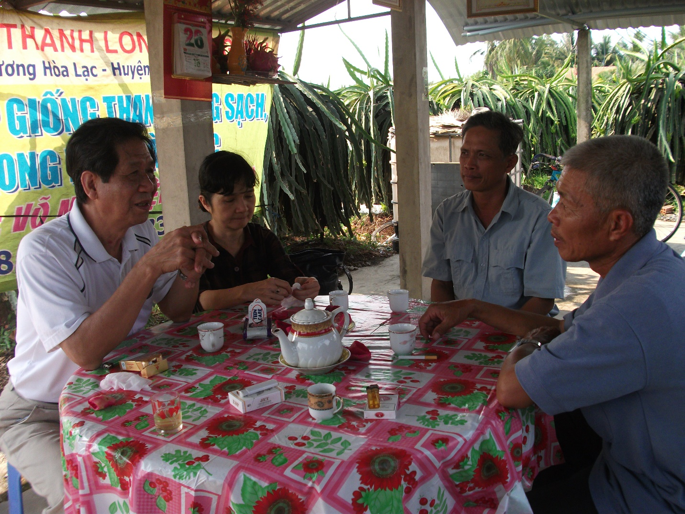Làm việc với bà con vùng trồng thanh long

Ông là vậy, luôn chọn cho mình việc khó để lo cho anh em. Vì vậy mà suốt bao nhiêu năm qua, Rạng Đông “tướng sĩ một lòng phụ tử” đoàn kết “nghìn người như một” gặt hái hết thành công này đến thành công khác, và họ đều một lòng trung thành với Công ty, với vị Tổng Giám đốc đã dành cả đời mình sát cánh cùng họ trong mọi bước thăng trầm để đi tới vinh quang.

Lửa thử vàng, gian nan thử sức

“Đường xa mới biết ngựa hay”, con người của Nguyễn Đoàn Thăng là những trải nghiệm bất tận về sự vươn lên không ngừng, không bao giờ tự bằng lòng với chính mình. Còn nhớ khi ông đưa Rạng Đông ra khỏi vũng lầy, vượt qua ranh giới phá sản để đi đến sự tăng trưởng thì ông vẫn nắm cái chữ “quyền”. Chỉ đến khi chính những người lao động của Rạng Đông, những người lãnh đạo cũ của Rạng Đông lên tiếng, “người ta làm được thì phải công nhận cho người ta chứ”, ông mới được chính thức mang danh Giám đốc. Nhưng ông dù buồn, cũng chẳng lấy đó làm giận, ông vẫn cần mẫn với mục tiêu to lớn của đời mình là lo cho Rạng Đông phát triển, cho CBCNV được sống đủ đầy, sung túc.

29 năm trên cương vị Tổng Giám đốc, những quyết định của ông gần như chưa bao giờ sai lầm, mà luôn gặt hái thành công, bởi ông có một cái tầm nhìn xa, trông rộng đúng nghĩa “một người lo bằng kho người làm”. Không chỉ vậy, mà bằng cái tâm trong sáng, luôn vì người khác, nên dù đã ở tuổi “thất thập cổ lai hy”, người lao động và các cổ đông vẫn tin tưởng giao con thuyền Rạng Đông cho ông chèo lái, để mỗi năm, thu nhập của người lao động lại cao hơn, cổ tức trả cho cổ đông lại cao hơn…

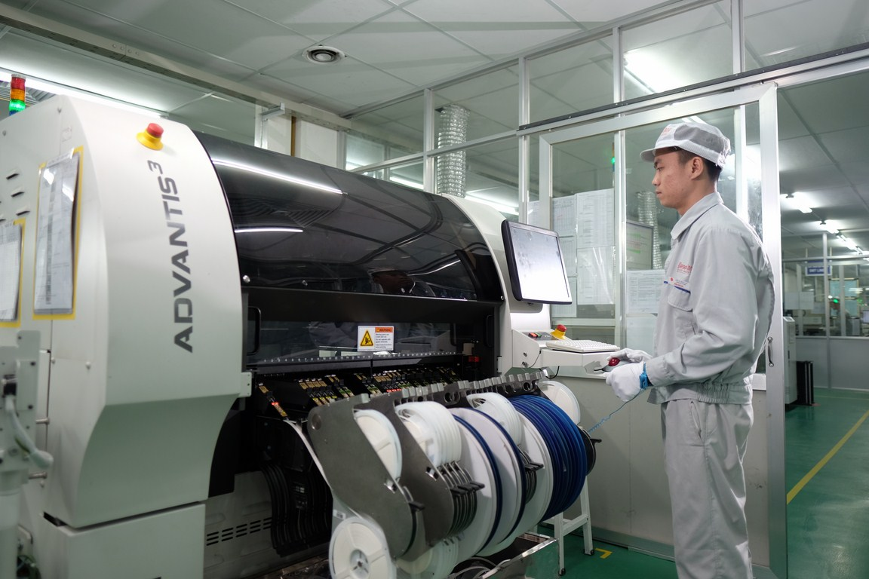Dây chuyền sản xuất ngày càng được đầu tư hiện đại hơn

Điều đó được minh chứng rõ nét trong một cuộc bỏ phiếu kín bất ngờ thời điểm ông ngấp nghé tuổi hưu. Lãnh đạo Bộ chủ quản cùng Vụ Tổ chức về Công ty triệu tập ban lãnh đạo Công ty và lãnh đạo các phòng ban, phân xưởng yêu cầu bỏ phiếu kín giới thiệu Giám đốc mới thay cho ông Nguyễn Đoàn Thăng sắp đến tuổi về hưu. 51 người, 51 lá phiếu, lại bỏ kín, nếu nội bộ có vấn đề thì chắc chắn ông không thể được tín nhiệm, đây sẽ là cơ hội vàng để hạ bệ ông. Nhưng không. 51 lá phiếu được kiểm ngay tại chỗ, chỉ đề một cái tên duy nhất: Nguyễn Đoàn Thăng. Sau lần đó, Công ty cổ phần hóa và ông tiếp tục được các cổ đông tín nhiệm giữ chức Tổng Giám đốc, tiếp tục chèo lái con thuyền Rạng Đông vươn ra biển lớn. Về phía Nguyễn Đoàn Thăng, sau khi biết kết quả kiểm phiếu, ông đã rất tự hào về những gì mình đã làm được và được anh em công nhận. Thêm một lần nữa, ông có thêm sức mạnh và nghị lực để tiếp tục thực hiện những dự định còn đang dang dở nhằm đưa Rạng Đông lên một tầm cao mới.

Năm 1993, Công ty liên doanh với một công ty của Đài Loan để sản xuất bóng đèn huỳnh quang. Theo chu kỳ luân phiên, cứ 3 năm phía Việt Nam làm Giám đốc, rồi lại đến 3 năm phía bạn làm Giám đốc. Suốt cả nhiệm kỳ của mình, ông không lấy một đồng tiền lương nào của liên doanh, để giữ tính độc lập tự chủ động, bảo vệ lợi ích phía Việt Nam. Ông tâm sự, “ai chả hám lợi, lương liên doanh lúc đó cả nghìn đô, tính ra 3 năm là một khoản rất lớn, tôi không lấy, vợ không vui, nhưng sau rồi cũng hiểu, để tôi tự quyết định. Lúc đó Công ty còn khó khăn lắm, mình đã vậy, nghĩ đến hàng nghìn CBCNV còn vất vả, tôi không nỡ nhận phần thù lao hấp dẫn đó”. Có lẽ vì thế, mỗi con người Rạng Đông đều “tâm phục, khẩu phục”, một lòng một dạ theo ông, làm theo những quyết sách của ông để không ngừng vươn lên.

Lại đến những năm cơn sốt địa ốc ào đến. Công ty nằm trên mảnh đất vàng. Đã có những đối tác đến đặt vấn đề ông di dời nhà máy, dành đất để xây tòa nhà, phần trăm dành cho ông không hề nhỏ. Ông lại dặn mình phải vượt qua cám dỗ, giữ đất cho người lao động. Để phòng xa cho việc di dời, ông cho đầu tư thêm nhà máy mới ở Bắc Ninh, từ khi KCN Quế Võ còn hoang cỏ dại, giờ đây đã là một nhà máy bề thế với hàng nghìn lao động, chắp cánh cho Rạng Đông thực hiện những dự định lớn lao hơn.

Học, học nữa, học mãi

Có thể nói, để được như ngày hôm nay, Rạng Đông đã phải nỗ lực không ngừng, và ông - người thuyền trưởng đầy bản lĩnh đã dẫn dắt Rạng Đông đi từ thành công này đến thành công khác bằng sự sáng tạo không giới hạn. Với ông, cuộc đời gắn với những cuốn sách và việc đọc sách cũng là một đam mê trên con đường chinh phục những khó khăn, thử thách. Chả thế mà khi trong tay không có một tài liệu gì của dây chuyền bóng đèn do Hungary sản xuất, ông và các kỹ sư đã tự đọc, tự nghiên cứu và vận hành thành công. Vốn tiếng Hung trong thời gian tu nghiệp tại nước bạn đã giúp ông chinh phục thử thách khó khăn này. Đến khi làm việc với Đài Loan, ông lại học tiếng Trung Quốc. Khả năng tự học của ông đặc biệt tốt, thậm chí trong lần đàm phán với bạn, phiên dịch tiếng Trung dịch không đúng ý, ông nói với bạn trực tiếp bằng tiếng của bạn mà không cần phiên dịch.

Nghe nhân viên của ông kể lại, có lần, ông đi ngang qua lớp học tiếng Anh do Công ty tổ chức cho anh em học ngoài giờ, đứng ngoài hành lang hồi lâu quan sát lớp, khi về ông nhận xét, anh em vẫn chưa tập trung học, vì có thể vướng thời gian cho gia đình nên khó tập trung. Vậy là, ông quyết định, dành thời gian trong giờ, mỗi tuần 2 buổi cho anh em học tiếng Anh. Đồng thời, ông yêu cầu đưa kết quả học tập sau mỗi khóa vào phần thi đua cuối năm để khích lệ tinh thần anh em và tránh lãng phí nếu ai đó học chỉ để cho là có.

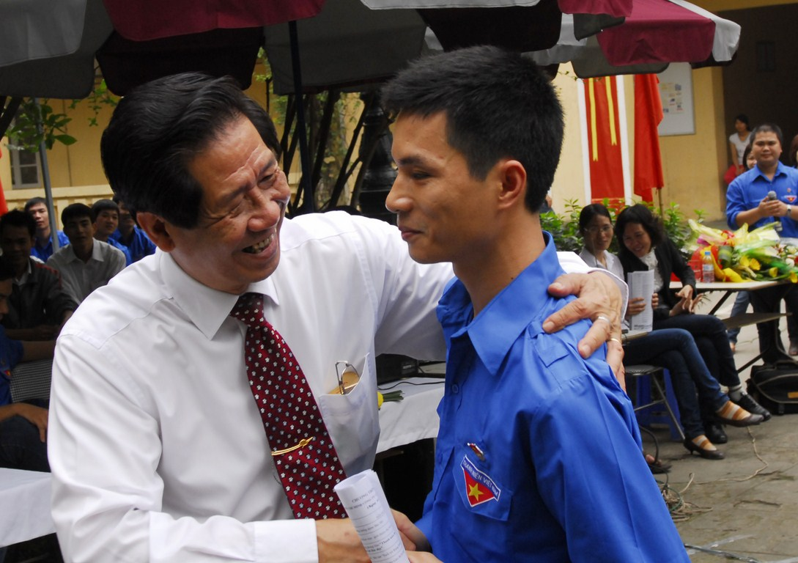Quan tâm tới người lao động

Sau này, khi Trung tâm R&D Rạng Đông ra đời, nhiều nhà khoa học khi tiếp xúc với ông cũng phải ngạc nhiên vì phông kiến thức sâu rộng của ông. Có những cuốn sách chuyên môn rất dày, nói đến ông đều biết vì đã đọc qua. Thế nên những trao đổi của các chuyên gia, ông đều nắm bắt được rất nhanh để phát triển cái gì phù hợp với doanh nghiệp mình. Mỗi khi họp bất kỳ một cái gì, ông đều ghi chép rất đầy đủ, cẩn thận. Hết cuốn sổ này đến cuốn sổ khác, ông đều lưu giữ, có những cuốn giấy còn đen sì từ thời bao cấp cũng vẫn được ông nâng niu, trân trọng. Nếu thấy ai không lắng nghe và ghi chép, ông nhẹ nhàng nhắc nhở “kiến thức các thầy cho mình quí báu lắm, các cậu phải tranh thủ mà học”.

Với kinh nghiệm gần 30 năm trên cương vị Tổng Giám đốc, phải lo công ăn việc làm cho hàng nghìn lao động, người ta còn biết đến ông như một “cao thủ” trong đàm phán. Bà Ngô Ngọc Thanh kể, trong đàm phán, ông Thăng luôn rất khôn khéo để cuối cùng đối tác phải chấp nhận mục tiêu mà ông đặt ra. Lần gần đây nhất là cuộc gặp gỡ với Samsung. 3 năm trước, Samsung và Rạng Đông có ký kết thỏa thuận hợp tác về việc Samsung sẽ hỗ trợ cung cấp con led độc quyền cho Rạng Đông. Tuy nhiên, giá rất đắt và không có nhiều sự hỗ trợ. Đầu năm 2016, thực hiện tham vọng vươn sang thị trường các nước G20, G7 với chất lượng cao, đơn đặt hàng của Rạng Đông tăng nhanh và Samsung yêu cầu một cuộc gặp. Vào cuộc họp, ông đồng ý để bạn nói trước, giới thiệu các sản phẩm mới và các lĩnh vực hai bên có thể hợp tác trong thời gian tới. Sau đó, ông chủ động nói luôn về sức mạnh của Rạng Đông trong 3 năm qua, từ khi bắt đầu có thỏa thuận hợp tác, Rạng Đông đã tăng sản lượng lên gấp nhiều lần, nhưng không thể mua hàng của Samsung vì chính sách giá quá nguyên tắc, không có ưu tiên cho khách hàng tiềm năng. Ông bảo “các đối tác khác cứ sau 2-3 tháng là họ xem xét điều chỉnh giá một lần, có các chính sách khuyến mại với khách hàng tiềm năng, nhưng Samsung thì không. Do đó, chính Samsung đã bỏ lỡ cơ hội hợp tác với Rạng Đông trong thời gian qua”. Sau đòn “phủ đầu”, ông và bà Thanh xin phép có cuộc họp khác không tham dự tiếp, phần đàm phán về giá ông giao lại cho cấp dưới làm và cuối cùng cũng đạt mục tiêu.

Đó là một trong muôn vàn ví dụ về những cuộc đàm phán mà ông luôn giành thế chủ động để giành phần thắng về mình. Cái tầm của người lãnh đạo trong ông thể hiện ở việc luôn đi trước, đón đầu. Khi người ta còn đang bao cấp, ông đã biết phát huy nội lực; Người ta đang lo xuất khẩu hàng thì ông làm chắc thị trường nội địa, đánh bật hàng lậu ra khỏi biên giới; Người ta còn đang loay hoay làm quen với cơ chế thị trường thì ông đã xong chiến lược đầu tư, nâng cấp, xây dựng nhà máy mới để tăng tốc; Người ta còn đang tìm đường đổi mới công nghệ, thì ông đã có hẳn một trung tâm nghiên cứu và triển khai - nơi hàng chục các chuyên gia đầu ngành về lĩnh vực nguồn sáng ngày đêm làm việc để cho ra những sản phẩm mới phục vụ lộ trình công nghệ của Công ty; Rồi lúc người ta còn đang lo đi nâng cao năng suất, chất lượng thì ông đã lo tới quản trị doanh nghiệp theo hướng hiện đại, bởi năng suất, chất lượng của Công ty ông đã vượt qua mọi định mức theo qui định nhờ những đợt thi đua bình chọn lao động giỏi diễn ra liên tục. Trong khi người ta bắt đầu với cuộc thi đua “Học tập và làm theo tấm gương đạo đức Hồ Chí Minh” thì Rạng Đông đã lấy tấm gương của Bác làm kim chỉ nam, đồng hành trong mọi hành động của mình, từ “Bác Hồ với Rạng Đông”, “Rạng Đông anh hùng và có Bác Hồ”, đến “Học tập và làm theo gương Bác Hồ”, và bây giờ là “Học tập và làm việc theo gương Bác Hồ hàng ngày”.

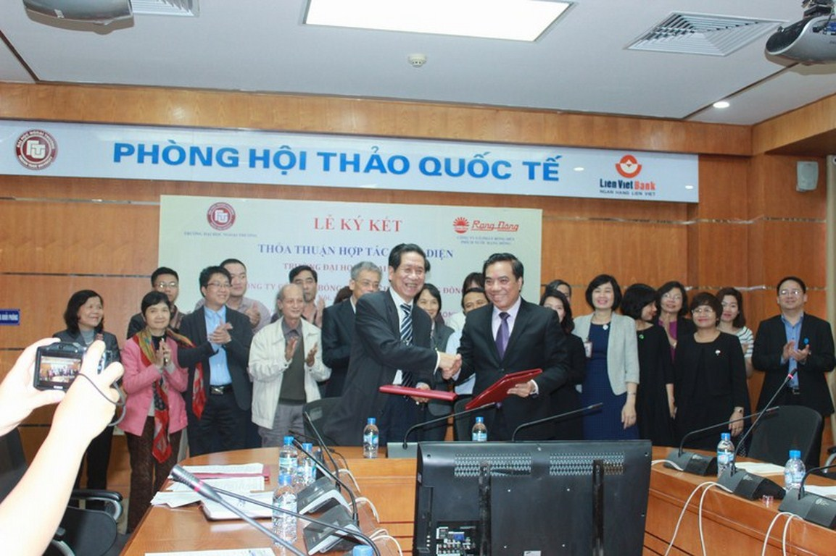Ký kết thỏa thuận hợp tác với Trường ĐH Ngoại thương để hoàn thiện quản trị doanh nghiệp theo hướng hiện đại  
Và những phần thưởng vô giá

Nhìn lại cuộc đời với gần 50 năm gắn bó với Rạng Đông, ông bảo hạnh phúc nhất là sáng ngày đầu năm mới, đến Công ty thật sớm, kiểm tra một vòng rồi đứng ở cổng bắt tay từng người, từ cán bộ đến nhân viên, công nhân, người lao động. Và hàng nghìn con người ấy, khi bắt tay, ông đều chúc “mong bác khỏe để lo cho chúng em”, thế là ông thấy hạnh phúc, thấy có thêm nghị lực để mỗi ngày, mỗi tuần, mỗi tháng, mỗi năm lại cố gắng hơn, vì những người đã đồng cam, cộng khổ với Rạng Đông từ những ngày đen tối đến bây giờ.

Rồi hạnh phúc vì một ngày, một người mà ông coi là thầy, cố gắng tìm gặp ông để tặng một món quà nhỏ, một lọ thực phẩm chức năng bổ não được gửi về từ Mỹ với lời chúc “mong anh lúc nào cũng khỏe”. Hạnh phúc vì 51 lá phiếu tín nhiệm ông tiếp tục chèo lái con thuyền Rạng Đông vào lúc tưởng như “sinh tử” nhất. Và hạnh phúc, vì trong một cuộc họp đại hội cổ đông, khi có một số cổ đông ngoài chưa hài lòng về cổ tức, lập tức có người lao động đứng lên phản bác “cổ phiếu của Rạng Đông đã giúp tôi mua được nhà”…

Trong cuộc sống thường ngày, ông thân thiện và cởi mở với người lao động, hiểu họ và sẵn sàng chia sẻ với họ. Nhân hậu, độ lượng, nhưng lại rất hóm hỉnh, trẻ trung, ông được mọi người quí trọng, họ coi ông như người cha, người bác, người anh của mình và sẵn sàng cùng ông tận tâm, tận lực, vì một Rạng Đông thương hiệu đẳng cấp quốc tế. Bởi trong tim họ, ông đã, đang và sẽ mãi mãi là một vị Anh hùng.

<http://tapchicongthuong.vn/bai-viet/tong-giam-doc-nguyen-doan-thang-vi-thu-linh-anh-hung-trong-trai-tim-nguoi-lao-dong-rang-dong-43947.htm>